
医疗、养老与提效服务
照护空间、劳动释放与二〇三〇展望
—— 把家庭隐形税改写成可及的社会化服务 ——
中心研究文稿 · 第四号
文稿编号：FDU-HPRC-WP-2026-04
复旦大学住房政策研究中心
Housing Policy Research Center, Fudan University
二〇二六年八月 · 上海

本文为复旦大学住房政策研究中心研究文稿，从住房、社区与城市空间视角观察医疗服务、养老服务以及提高生产效率的生活性、生产性服务。文中判断供政策研讨与业界参考，不代表复旦大学官方立场。数据截至二〇二六年八月，来源见文末。
摘要
中国已进入“长寿社会”的门槛。民政部、全国老龄办《2025年度国家老龄事业发展公报》显示：截至 2025 年末，全国 60 周岁及以上人口 3.23 亿、占总人口 23.0%，65 周岁及以上 2.24 亿、占 15.9%；人均预期寿命 79.25 岁。《中华人民共和国国民经济和社会发展第十五个五年规划纲要》把 2030 年人均预期寿命目标定为 80 岁，并把全员劳动生产率增速设定为“高于 GDP 增长”。寿命延长与劳动年龄人口收缩同时发生，使医疗、养老和提效服务不再是三件分开的民生事务，而成为同一道题目：如何把照护从家庭的隐形税，改写成可及的社会化服务，从而释放劳动、稳定生育、提高全要素生产率。
2026 年是这道题目的政策交汇年。中共中央、国务院《关于深化养老服务改革发展的意见》要求到 2029 年养老服务网络基本建成；国家医保局等八部门 2026 年 3 月印发《加快建立长期护理保险制度实施方案》，明确用三年左右基本建立全国统一的长护险，到 2028 年底基本全面覆盖；“十五五”规划要求补齐养老、托育、健康短板，推进生产性服务业向专业化和价值链高端延伸，并有序推动数智技术用于辅助诊疗、健康管理、医保服务和养老助残。商务部等九部门推动一刻钟便民生活圈扩围升级，把养老列为必备业态。住房和城乡建设系统则通过城市更新、完整社区和老旧小区改造，把适老化、适儿化和社区嵌入式设施写成空间政策。
本中心的核心论点是：医疗、养老和提效服务的瓶颈，首先是空间错配，其次才是资金和意愿。老年人愿意原居安老，但住宅不适老、电梯未加装、社区没有可运营的嵌入式设施；医院床位总量并不短缺，短缺的是康复、护理、安宁疗护和家庭病床；机构养老床位出现结构性空置，真正紧张的是失能照护和上门服务；托位总量已超额完成“十四五”目标，真正制约女性劳动参与和生育意愿的，是价格可负担、距离可步行、时间能匹配通勤的普惠托育。把这三类服务放进住房和社区来规划，2030 年才可能同时接近“人均预期寿命 80 岁”和“劳动生产率增速高于 GDP”这两项目标。
展望 2030 年，中心给出基准、加速、承压三条情景。确定性最高的趋势是：长护险成为失能照护的支付底座；服务从机构床位转向家庭床位与社区网络；医养结合从“挂牌”转向转诊、处方和数据贯通；照护与托育成为劳动供给政策；数智技术进入居家安全与基层诊疗；住房和社区成为健康与生产率的基础设施。

五个核心判断
1. 2030 年之前，老龄化的主要冲击不是“床位不够”，而是“照护进不了家、服务嵌不进社区”。 2025 年末各类养老床位合计 767.9 万张，机构床位中护理型已占 69.9%；但机构实际入住规模远低于床位总量，全国约 99% 的老年人仍在居家和社区养老。政策已从“建机构”转向“建网络”。
2. 医疗服务的下一步不是继续堆大医院，而是把连续照护留在家门口。 2025 年医疗卫生机构 110.7 万个、床位 1009 万张、诊疗 105.8 亿人次；基层诊疗已占 52.6%。床位总量下降、机构数量上升，说明体系正在从“住院为中心”转向“服务为中心”。
3. 提高生产效率的服务，首先是把家庭照护时间还给劳动力市场。 渐进式延迟退休自 2025 年起实施，低龄老年人继续就业，会挤占隔代抚育时间；若社区托育和上门养老跟不上，女性劳动参与和生育意愿会同时承压。提效不是口号，而是“一老一小”服务的空间密度。
4. 长护险是 2026—2028 年最重要的制度变量。 全国统一目录已明确 36 项服务（生活照护 20 项、基础医疗护理 16 项），三种服务方式（居家上门、社区日间、机构入住）将直接决定社区设施和家庭住房的改造方向。
5. 住房政策是这三类服务的总接口。 新建住宅“四同步”配建、老旧小区加装电梯与适老化改造、一刻钟生活圈、完整社区、家庭养老床位、社区嵌入式托育，本质上都是把服务写进平方米。谁能把住宅单元、公共空间和运营主体配齐，谁就能同时改善健康、养老和劳动生产率。

第一章 历史方位：长寿、少子与生产率的夹角
1.1 人口账：3.23 亿老年人，寿命向 80 岁靠近
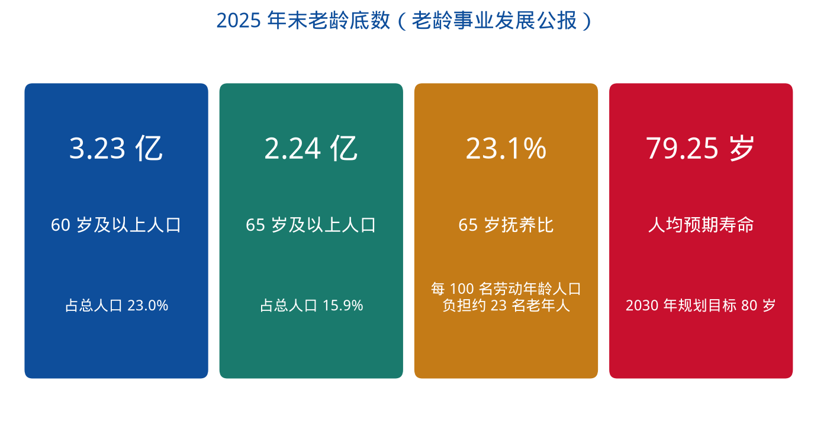
《2025年度国家老龄事业发展公报》给出的结构已经足够清晰。60 岁及以上人口一年增加 1307 万、占比升至 23.0%；65 岁及以上抚养比 23.1%，即每 100 名劳动年龄人口负担约 23 名老年人。人均预期寿命从 2024 年的 79.0 岁升至 79.25 岁。“十五五”规划将 2030 年预期寿命目标定为 80 岁。国家卫生健康委相关测算口径显示，到 2035 年前后 60 岁及以上人口可能突破 4 亿、占比超过 30%，进入重度老龄化。
这意味着 2026—2030 年不是“准备老龄化”，而是在老龄化加速期建设服务体系。寿命每延长一岁，高龄、失能、慢病共存的年份同步增加。健康中国建设要把重大慢性病过早死亡率降到 13% 以下，扩大康复护理和安宁疗护；养老服务则要把重点从“能自理老年人的床位”转向“失能失智老年人的照护”。两条线在住宅和社区交汇：多数失能发生在家里，而不是在机构里。
1.2 政策账：事业、产业、保险在同一年对齐
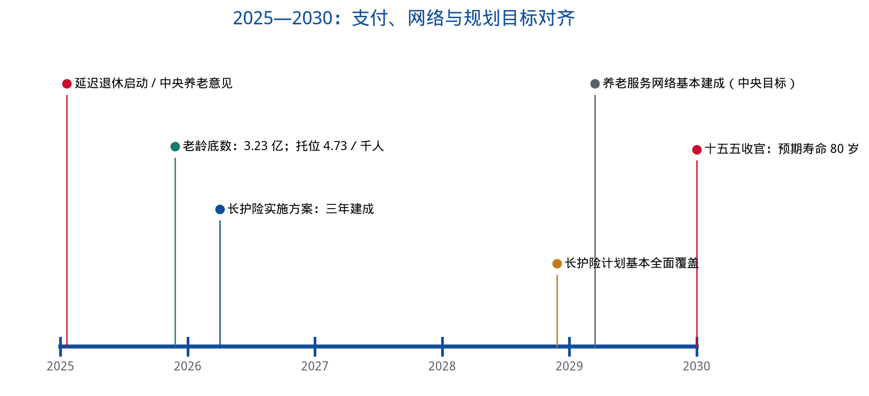
2024 年 12 月 30 日印发、2025 年 1 月公布的《关于深化养老服务改革发展的意见》，把目标写成两步：2029 年网络基本建成、扩容提质增效取得明显进展；2035 年供给与需求更加协调，适合国情的体系成熟定型。供给格局被明确为“居家为基础、社区为依托、机构为专业支撑、医养相结合”，并以失能老年人照护为重点。
2026 年 3 月，中办、国办部署加快建立长期护理保险制度，国家医保局等八部门印发实施方案：覆盖全民、统筹城乡、公平统一；用三年左右基本建立，2028 年底基本全面覆盖。这把“谁付钱”从家庭和碎片化补贴，推向独立的社会保险。支付方式一旦全国铺开，上门护理、日间照料和护理型机构的需求会从“潜在”变成“可结算”。
“十五五”规划在民生指标上同时写下：每千人口执业医师 3.7 人、注册护士 5.1 人；养老机构护理型床位占比 73%；3 岁以下婴幼儿入托率提高 6 个百分点；劳动年龄人口平均受教育年限 11.7 年；全员劳动生产率增长高于 GDP。健康、养老、托育和生产率被放进同一张表，说明决策层已把它们视为同一套人力资本政策。
1.3 效率账：照护赤字是隐性的生产率税
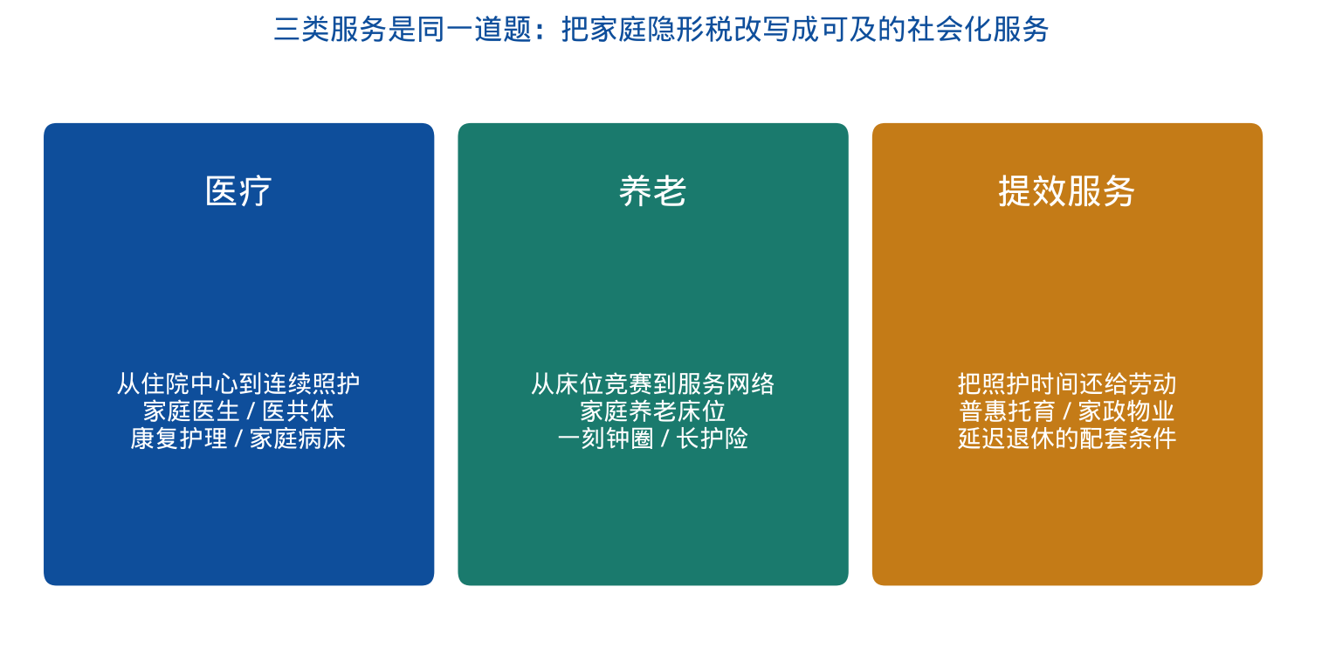
全员劳动生产率要“高于 GDP 增长”，靠的不只是工厂里的机器人和服务业里的软件。家庭内部存在一张看不见的资产负债表：子女尤其是女性，用无偿时间支付父母的失能照护和幼儿看护。时间不能进入 GDP，却实实在在减少市场劳动供给、打断职业积累、抑制二孩三孩意愿。
延迟退休使这张表更紧。自 2025 年 1 月 1 日起，男职工退休年龄逐步延至 63 岁，女职工分别延至 55 岁、58 岁。低龄老年人继续留在岗位上，隔代抚育的“免费托育”会减少。研究文献已提示：延迟退休可能降低祖辈提供照料的概率，并传导至成年子女的生育意愿。政策文件因此把延迟退休与“协调推进养老托育”写在一起——这不是修辞，而是必要条件。
提高生产效率的服务，因而有两层。一层是生产性服务业：研发设计、检验检测、物流仓储、人力资源、数智化转型，直接进入企业成本函数。一层是生活性提效服务：医疗、养老、托育、家政、物业，决定劳动者能不能稳定出勤。本白皮书以后一层为主，兼及医疗和养老的数智化如何提高服务部门自身的生产率。没有后一层，前一层的人力资本会在家门口被照护责任抽走。
1.4 空间账：服务必须住进社区和住宅
住房政策研究把城市理解为“人与服务的距离”。一刻钟便民生活圈试点到 2025 年 7 月底已建成 6255 个，覆盖约 1.29 亿人；问卷调查却显示，社区食堂、老年文体、中医诊所、上门护理和精神慰藉仍是痛点。民政部把“没有围墙的养老院”作为居家社区养老的形象目标；住建部门在城市体检和完整社区中补养老、托育、停车、充电短板；“十四五”累计为 224 万户特殊困难老年人家庭做适老化改造，2025 年新开工改造城镇老旧小区 2.71 万个、增设社区服务设施 4300 余个。
这些数字说明：国家已经把养老和托育当作住房配套，而不是当作独立的民政项目。下一步的难点是运营——配建用房交得出、改得成、租得起、找得到可持续的服务商。空间有了，服务才可能提高劳动生产率；空间空转，就只是又一批闲置的社区用房。

第二章 医疗：从住院中心到连续照护
2.1 资源总量充足，结构正在改写
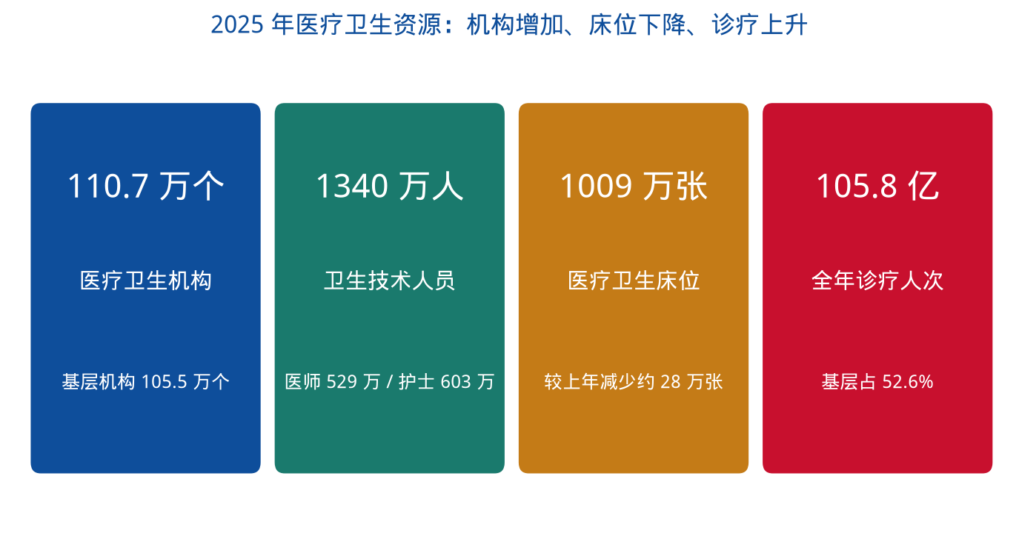
国家统计局《2025年国民经济和社会发展统计公报》：年末医疗卫生机构 110.7 万个，医院 3.8 万个（公立 1.2 万、民营 2.6 万），基层机构 105.5 万个；卫生技术人员 1340 万人，执业（助理）医师 529 万人，注册护士 603 万人；床位 1009 万张（医院 799 万、乡镇卫生院 144 万）；全年诊疗 105.8 亿人次、出院 3.0 亿人次。
与 2024 年相比，机构数量增加、床位减少约 28 万张、出院人次略降、诊疗人次上升。这组反向变动很关键：中国医疗的矛盾，越来越不是“有没有床”，而是“该不该住院、能不能在基层解决、出院后去哪里康复”。大医院虹吸与基层能力不足的老问题仍在，但政策已明确转向分级诊疗、县域医共体和家庭医生。
国家卫生健康委 2026 年介绍：全国 2199 个县（市、区）开展紧密型县域医共体，基本覆盖全部县和县级市及约三分之一城市区；约 4 万个乡镇卫生院和社区卫生服务中心达到服务能力基本或推荐标准，占比超过 90%；2025 年基层诊疗 55.6 亿人次、占 52.6%，连续多年双提升；每年为老年、儿童、孕产妇、慢病患者等提供超过 10 亿人次健康管理。公报还显示，通过基本公共卫生服务在基层获得健康管理的 65 岁及以上老年人约 1.46 亿；设有老年医学科的二级及以上公立综合性医院占比超过 90%。
论证到这里可以收束一句：2030 年的医疗效率，不取决于再增加多少三甲大楼，而取决于家庭医生能不能真正管住慢病、县域医共体能不能把检查检验留在县里、康复和护理能不能接住出院病人。
2.2 分级诊疗与医保支付：效率来自少跑、少住、少重复
“十五五”要求完善分级诊疗，基本实现县域医共体全覆盖并提升紧密性，推进城市医疗集团，提高家庭医生覆盖率和感受度，提升基层诊疗量占比。医保侧同步要求不同层级医疗机构差异化支付，减轻个人负担、提高基金效率。2026 年 4 月，国家医保局就医保支持基层医疗卫生服务发展作出部署，方向是把支付导向基层、把签约服务做成可编码、可结算的项目。
家庭医生政策已从“签上字”转向“有感受”。2025 年六部门《提升家庭医生签约服务感受度若干措施》提出六个拓展，并特别要求对 80 岁以上老年人增加上门或面对面随访，对失能失智老年人通过个性化签约加密服务。这与长护险、家庭养老床位、家庭病床是同一组空间动作：医生、护士和护理员进入住宅单元。
对住房政策的含义是：社区卫生服务中心（站）不能再被规划在小区边缘的负一层或无电梯公建里。老年人和照护人员的步行半径、无障碍流线、夜间急诊可达性，应进入完整社区和一刻钟生活圈的强制性清单。医疗提效的第一公里，是住宅到全科的第一公里。
2.3 医养结合：从机构挂牌到五床联动
老龄公报口径下，医养结合机构约 8300 家量级（公开报道 2025 年末约 8289 个；另有工作口径约 8427 个）。数量增长并不能自动等于结合。真正的结合是流程：养老机构内设医疗并依法获得处方权；医疗机构开设老年医学科并向下转诊；家庭病床、家庭养老床位、养老机构床位、医疗住院床位、安宁疗护病床能够转介，而不是让家属抱着病历在出租车里转换身份。
地方已开始用“五床联动”描述这种转介。它的全国意义在于：住院是高成本节点，居家和社区是低成本节点；没有转介，医保资金会继续沉淀在急性期病房，家庭会继续承担隐性护理。中央文件要求强化整合照护、双向转接绿色通道，鼓励具备条件的养老机构开展安宁疗护，加强失能高危人群早期识别。
“十五五”专栏明确：支持有条件的综合性医院发展医养结合；支持乡镇卫生院完善设施、扩大失能失智照护。中心据此判断，到 2030 年，医养结合的考核应从“挂牌机构数”改为“转介成功率、家庭病床覆盖率、失能老年人在社区获得医疗护理的比例”。
2.4 数智医疗：把基层医生的能力边界外推
规划纲要要求有序推动数智技术在辅助诊疗、精准医疗、健康管理、医保服务等场景应用，推进检验检查结果共享互认，建设全民健康数智化。AI 不能替代执业责任，但可以把上级医院的知识包送到乡镇卫生院和家庭医生工作站，降低误诊和重复检查。这对劳动生产率的贡献是双重的：医疗部门自身减少无效住院和无效检查；患者及其家属减少陪诊误工。
需要约束的是数据和适老化。老年人是电子健康档案的主要服务对象，却也是数字鸿沟的高发人群。智慧助老、高频事项线下可办、界面适老，应与 AI 辅助诊疗同时建设。否则“提效”会变成“把不会用智能手机的人排除在服务之外”。

第三章 养老：网络代替床位竞赛
3.1 供给结构：设施在优化，而不是简单扩张
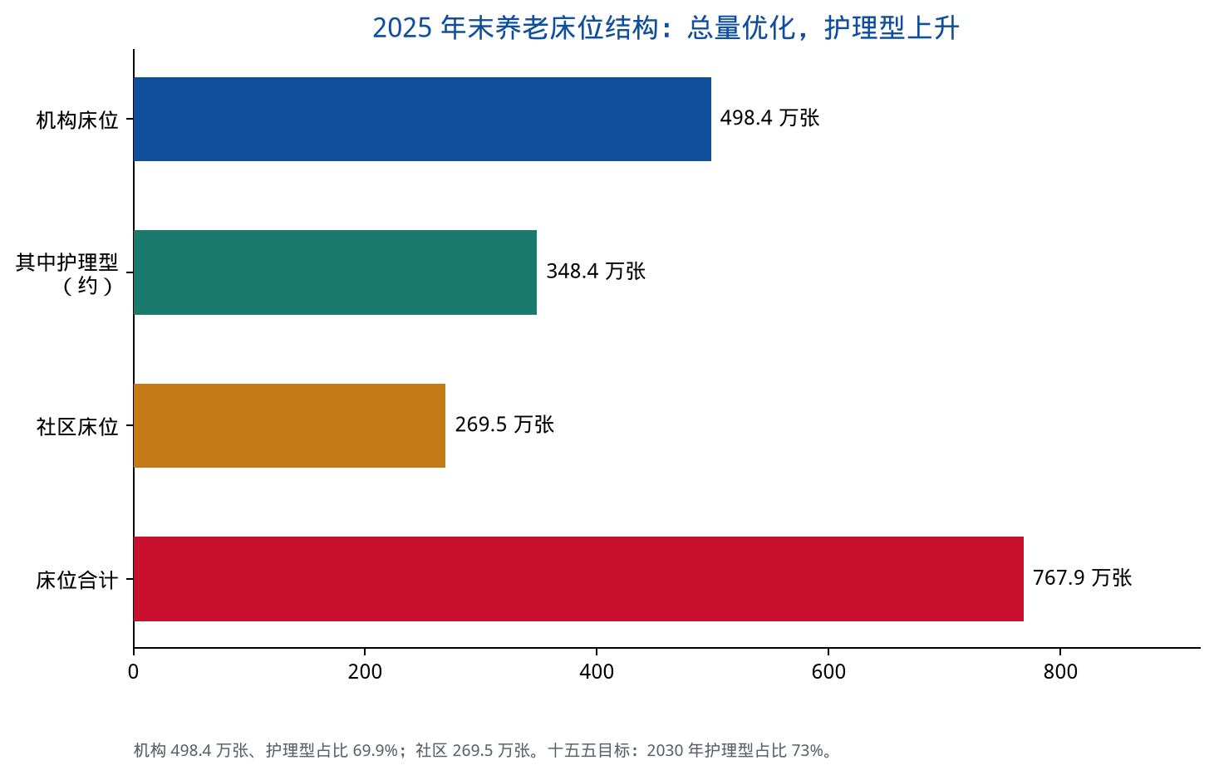
2025 年末，各类养老机构和设施 39.5 万个，床位 767.9 万张。其中注册登记养老机构 3.92 万个、床位 498.4 万张，护理型占比 69.9%；社区养老服务机构和设施 35.61 万个、床位 269.5 万张。与 2024 年相比，机构和设施减少约 1.1 万个、床位减少约 31.4 万张。这不是衰退信号，而是结构调整：低效、区位差、不能收失能老人的床位在退出，护理型占比在上升。“十五五”把护理型床位占比目标定为 2030 年 73%。
县级公办养老机构覆盖率已达 100%；乡镇（街道）区域养老服务中心 2.05 万个，建有率 53%。中央意见要求把乡镇敬老院改扩建为区域中心，发挥专业照护、服务转介、资源链接作用，并探索“乡院县管”。村（社区）层面则发展嵌入式设施和互助站点，建设“一老一小”综合体。
行业观察常用“9901”描述现实：约 99% 的老年人居家和社区养老，机构入住不足 1%。即便机构床位维持约 800 万张量级，也改变不了主体在家里这一事实。因此，把资源继续堆向远郊大型机构，会同时制造空置和家庭照护真空。
3.2 居家社区：家庭养老床位与一刻钟服务圈
中央意见把居家巩固为“基础”：建设具有连续、稳定、专业服务功能的家庭养老床位；开展家庭成员照护技能培训；鼓励社区、家政、互联网平台提供助餐、助浴、助洁、助行、助医、助急。十四五累计建设家庭养老床位 57 万张，提供居家上门服务 3000 万人次。2026 年起，长护险的居家上门方式会把“家庭床位”从地方试点推成可支付的常规服务。
社区被定义为“依托”：嵌入式养老、连锁化品牌化运营、“社区 + 物业 + 养老服务”，纳入城市一刻钟便民生活圈重点内容，探索养老顾问，推动完整社区。商务部等九部门 2025 年通知要求把养老作为生活圈必备业态，引导助餐、阅读、康养、老年用品等相对集中，打造“银发金街”；支持存量国有房屋低偿提供给专业养老、托育机构。试点生活圈已有 150.3 万个相关商业网点，但适老化业态不足仍是问卷中的突出短板。
老年助餐是可观察的“网络是否运转”指标。2025 年末助餐点 8 万个，每天超过 300 万老年人就餐。助餐不是餐饮业的边角，而是高龄独居安全网：它提供热量、社交和日常探视。助餐点应优先贴着社区用房、物业会所和小区出入口布局，而不是开在老年人走不到的商业综合体四楼。
3.3 机构：分类改革与专业支撑
中央意见把机构分成三类：兜底保障型收住特困和经济困难失能老年人；普惠支持型由设区市制定支持办法、加强收费引导；完全市场型充分竞争、优质优价。公办机构在做好兜底后可向社会开放空余床位。引导机构收住失能老年人，发展长期照护和认知障碍照护，探索“老年父母 + 残疾子女”共同入住。
“十五五”专栏提出：推动 2000 个公办养老机构达到二级以上标准，重点做护理型改造和设施设备更新；社区养老服务机构和设施覆盖率达到 70%。中心认为，2030 年机构的价值不在床位总数，而在三件事：收得进失能老人；能向社区输出专业团队；能作为长护险定点提供可核查的服务。远郊高档养老社区如果不能对接医保和长护，将继续停留在房地产叙事里。
3.4 农村与人才：短板决定下限
农村是体系的下限。中央要求把农村养老设施纳入乡镇国土空间规划或村庄规划，推进互助性养老，健全留守、高龄、失能老年人探访和应急机制，鼓励集体经济组织参与，引导城市机构运营农村设施。2025 年末农村特困供养机构 1.6 万个、互助型设施 14 万余个。农村住房分散、医疗半径长、年轻人口流出，家庭养老床位和乡镇卫生院的医养功能，比新建县城大型机构更符合空间现实。
人才是运营的下限。2025 年末养老服务从业人员 139.5 万人，机构职工 68.5 万人，持证护理员占比 47.4%。职业教育开设相关专业点 3922 个，并设立“养老服务师”新职业、推行“新八级工”。139.5 万人对应 3.23 亿老年人，即便只服务失能群体也明显不足。提高职业吸引力、薪酬向一线倾斜、打通技能人才与专业技术人才通道，是比再批一块养老用地更紧迫的事。没有人，家庭床位就是一张普通的床。

第四章 提效服务：把照护时间还给生产和生育
4.1 托育：总量达标之后，要解决“用得上”
国家卫生健康委公布：2025 年每千人口 3 岁以下婴幼儿托位数 4.73 个，超过“十四五”4.5 个的目标；托育机构 12.6 万家，托位约 666 万个；地市级托育综合服务中心 254 家，覆盖率 61%；十四五以来机构数增 110%、托位增 132%；全日托平均价格降幅约 29%；2025 年新增普惠托位 89 万个，2026 年计划再增 15 万个。育儿补贴制度已开始发放。
“十五五”要求 3 岁以下婴幼儿入托率再提高 6 个百分点，实现地市级托育综合服务中心全覆盖，发展用人单位办托、社区嵌入式托育、家庭托育点和托幼一体。总量矛盾缓解后，主要矛盾转为：普惠价格是否覆盖工薪家庭、设施是否在通勤路径上、托幼一体是否打通 0—3 岁与 3—6 岁、质量安全是否让家长放心。空置的高价托位不提高劳动参与率；贴着社区出入口、延长至晚八时的普惠托位才提高。
住房政策应把托育与养老对称处理：新建小区“四同步”配建“一老一小”；老旧小区用补建、购置、置换、租赁、改造五种方式补点；允许社区用房在时段上共享，上午托育、下午老年活动、傍晚托育延时。空间共享是高密度城市提高服务效率的基本方法。
4.2 家政、物业与长护险：把分散劳动组织成可质检的服务
商务部等九部门 2026 年《关于促进家政服务业高质量发展的若干政策措施》支持家政企业拓展居家养老托育，引导符合条件的企业提供长护险居家服务，鼓励家政人员参加长期照护师培训认定，并健全灵活就业人员社保。物业则被中央养老意见写成“社区 + 物业 + 养老服务”的组成部分。
这是提高生产效率的组织创新：把家庭内部非正规劳动，变成有标准、有保险、可投诉、可纳入长护支付的正规服务。36 项全国统一长护服务目录已经把“协助进食”拆成洗手、切碎、体位、防呛噎等步骤——标准化看起来琐碎，却是质量、培训和结算的前提。没有标准，上门服务无法规模化，女性就只能继续做不可替代的家庭护士。
对城市治理的含义是：家政和物业不是低端配套，而是社区生产力基础设施。人才公寓、宿舍和合理的通勤，决定护理员能不能稳定上岗。把护理员住房排除在保障之外，等于提高全社会的照护成本。
4.3 生产性服务业与数智化：提高服务部门自己的效率
规划纲要要求生产性服务业向专业化和价值链高端延伸：科技服务、检验检测、金融租赁、物流仓储、人力资源、节能环保和数智化转型。医疗、养老、托育要提高自身生产率，必须接入这些服务：康复辅具的工业设计与检测认证、智慧床垫和紧急呼叫的物联网、护理排班的人力资源平台、养老机构的节能与消防改造、医保结算的数字化。
银发经济把民生和产业连在一起。公开研究口径普遍估计 2025 年银发经济规模约 8 万亿—10 万亿元，并引用“2035 年约 30 万亿元、占 GDP 约 10%”的展望。这不是官方规划数，但方向与“十五五”“大力发展银发经济、培育龙头企业和知名品牌、探索银发产品认证”一致。中心提醒：若银发经济只做旅游和保健品，对失能照护和劳动释放的帮助有限；若它做成适老住宅、辅具、居家护理设备和社区运营品牌，才同时服务事业与生产率。
中央养老意见提出研究人形机器人、脑机接口、人工智能等在养老中的应用，深化智慧健康养老示范，开展居家安全风险预警。技术替代的应是重复性看护和夜间监测，而不是情感陪伴。2030 年前更现实的提效组合是：传感器 + 紧急呼叫 + 远程随访 + 护理员上门，而不是全面依赖人形机器人。
4.4 延迟退休与老年人力资源：提效不能靠透支家庭
稳妥实施渐进式延迟退休、优化年龄限制、开发老年人力资源、深化“银龄行动”，是规划既定方向。低龄健康老年人继续工作，直接提高劳动参与。但若社区托育和失能照护没有同步加密，家庭会把缺口转移到年轻女性身上，造成“老年人多工作一年、女儿少工作若干年”的零和。
因此，提效服务的正确顺序是：先加密社区托育和失能上门，再期待延迟退休释放劳动力。 住房和社区设施是这个顺序的物质条件。没有可步行的托育点和可上门的长护服务，延迟退休的宏观收益会被微观家庭行为抵消。

第五章 空间视角：住宅、社区、设施、城市
5.1 住宅：适老化是健康政策，也是劳动政策
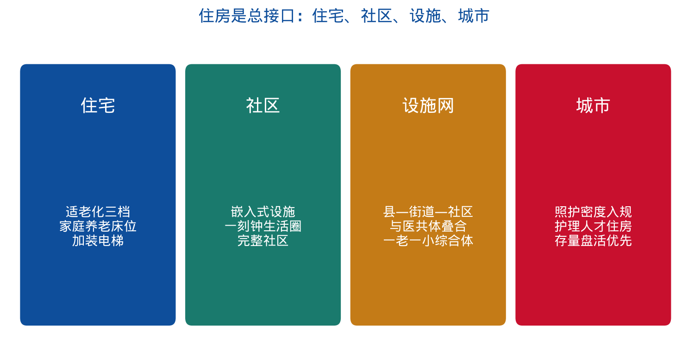
中央意见要求加快适老住宅建设，推进家庭适老化改造，支持老旧小区加装电梯，加强无障碍环境。家庭养老床位的技术内容——扶手、防滑、紧急呼叫、可护理的床和如厕空间——全部发生在住房套内。没有这些改造，长护险的居家服务会在门槛、台阶和狭窄卫生间前停住。
中心主张把套内适老化分成三档，便于与支付衔接：安全底线（防滑、照明、呼叫）；护理友好（卧室卫生间流线、护理人员操作空间）；智慧监测（跌倒预警、用药提醒）。特殊困难家庭继续由政府补贴；普通家庭可通过产品认证、社区团购和商业保险扩面。加装电梯应与适老化改造、社区嵌入式设施打包进老旧小区和完整社区项目，避免“只装电梯、不改户内、不接服务”。
5.2 社区：把“一老一小”写成法定配套
新建住宅小区与养老服务设施同步规划、建设、验收、交付，已是中央明确要求，并纳入规划审批。现实中的失败模式是：配建用房位置差、层高不足、消防难以改造、移交后空置或改作他用。2030 年前应把“移交后 12 个月内投入运营”纳入考核，允许区域统筹、面积补差，但不得以现金替代在超大型居住区彻底取消设施。
既有社区走城市更新路径。住建部门已要求地级及以上城市开展城市体检，在完整社区中通过补建、购置、置换、租赁、改造补齐养老托育等短板；每百户社区综合服务设施面积平均不少于 30 平方米的要求，应优先用于“一老一小”和卫生服务，而不是全部转化为商业租金。闲置中小学、粮店、底层商铺和低效国有房产，是嵌入式设施的主要增量来源。
5.3 设施网络：县—街道—社区三级，对应医疗的县—乡—村
养老的三级网络（县级综合平台、乡镇街道区域中心、村社区站点）与医疗的县域医共体、乡镇卫生院、村卫生室/社区卫生站，在空间上应当叠合，而不是各画各的圈。同址或毗邻建设，能降低转介成本，也便于“一老一小”综合体共用厨房、活动厅和夜间值班。农村则应把互助养老点和村卫生室、乡镇区域中心串成可应急的网，而不是在县城复制城市养老综合体。
一刻钟生活圈提供商业和助餐、辅具租赁等市场网络；基本公共服务网络提供卫生、托育、日间照料。两张网在同一社区叠加，才是完整社区。只做商业网点、不做照护，生活圈对失能家庭几乎没有提效意义。
5.4 城市：把照护密度写入国土空间规划
城市总规和详细规划长期擅长工业区和商业区，不擅长给“服务密度”立法。中心建议在“十五五”国土空间规划中单列照护空间专章：按街道老年人口、失能估计、0—3 岁人口，配置日间照料、家庭病床服务半径、普惠托位和基层医疗。超大城市中心区以存量改造和复合利用为主；新城新区严格“四同步”；收缩型城市避免再造空置机构，把资源用于上门和区域中心。
住房发展年度计划应统计：适老化改造户数、加装电梯、家庭养老床位、社区托位、护理员宿舍或人才公寓。这些指标与新开工套数同样影响城市的劳动供给。

第六章 展望 2030：三条情景与七条确定趋势
6.1 参照系
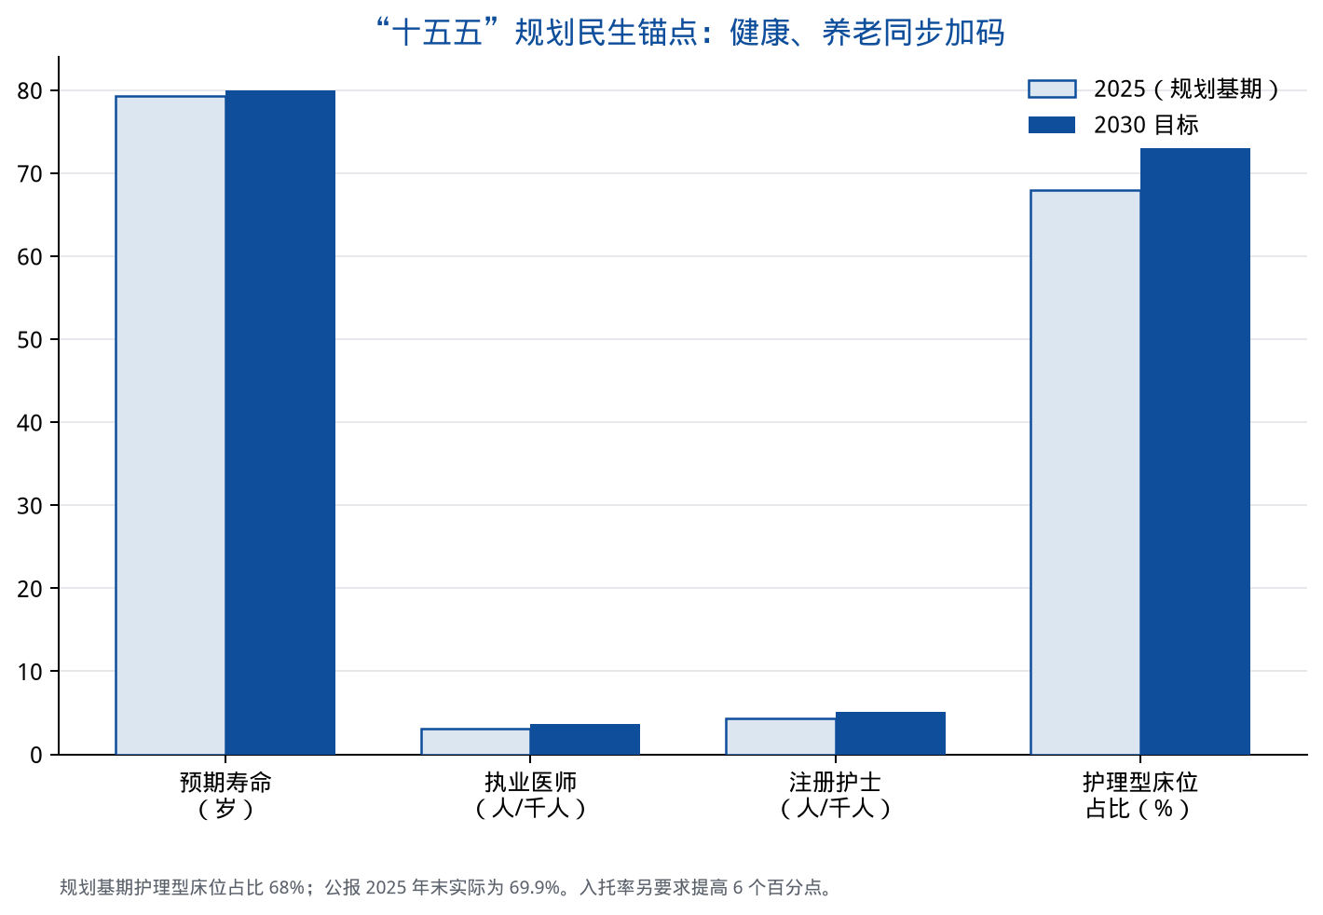
2030 年是“十五五”收官之年，也是长护险计划全面覆盖之后的第二个完整年份。官方已公布的锚点包括：人均预期寿命 80 岁；护理型床位占比 73%；社区养老服务机构和设施覆盖率 70%；入托率提高 6 个百分点；每千人口执业医师 3.7 人、注册护士 5.1 人；地市级托育综合服务中心全覆盖；城镇化率 71%。中心情景不替代这些目标，而是讨论它们在空间和劳动上能否同时实现。
6.2 三条情景
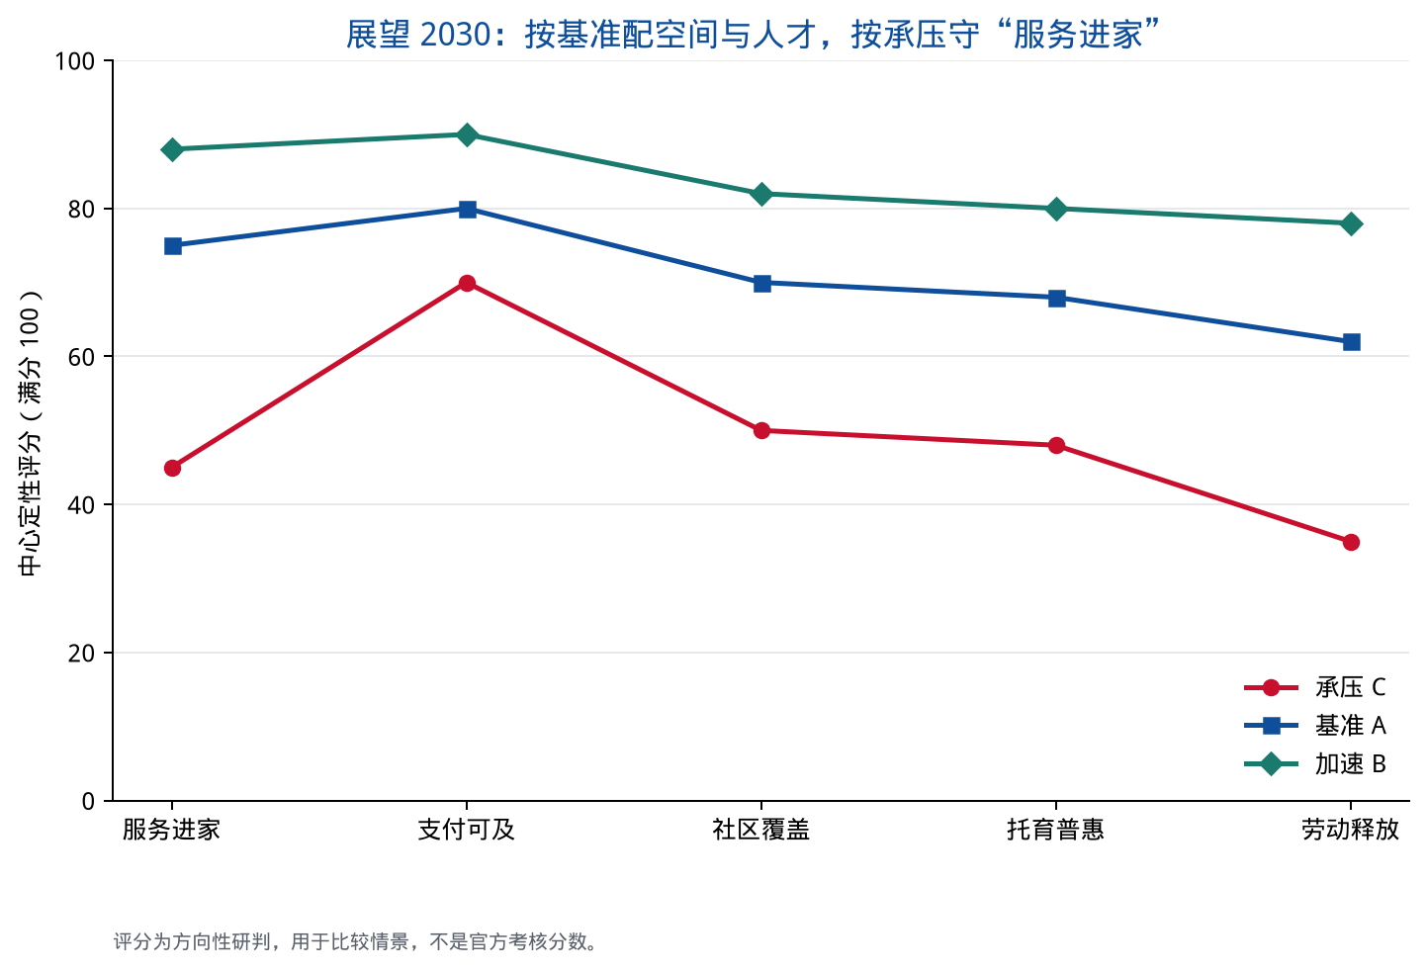
情景 A：基准——网络建成，劳动开始被释放。 长护险按期在 2028 年底基本覆盖，36 项服务在居家和社区真正可获得；家庭养老床位从试点扩面到主要城市失能家庭的常规选项；社区养老设施覆盖率接近 70%；入托率完成 6 个百分点提升中的大部分；基层诊疗占比稳中有升；人均预期寿命接近 80 岁。延迟退休的劳动力增量，部分被社区托育和上门护理对冲，女性劳动参与不再明显下滑。银发经济中护理、辅具、适老住宅和社区运营成为主力，而不仅是旅居。
情景 B：加速——支付、空间、人才三件套同时到位。 在情景 A 之上，护理员职业化明显进展，持证比例大幅提高；医养转介和家庭病床在地级市成为常规；存量社区用房空置率下降；数智监测覆盖高龄独居；用人单位办托和社区延时托育普及。劳动生产率“高于 GDP 增长”更有支撑，因为照护时间更多从家庭无偿劳动转为可统计的服务产出。
情景 C：承压——制度有了，服务进不了家。 长护险完成参保和筹资，但定点机构、护理员和适老化住房不足，支付沉淀在少数机构；社区配建用房继续空置或改作他用；托位总量够、普惠不够、距离不够；延迟退休加剧隔代抚育缺口，年轻家庭以退出市场劳动或推迟生育来应对。预期寿命目标或可接近，但劳动生产率目标和生育友好目标会相互拆台。
中心建议：按情景 A 配置社区空间和人才，按情景 C 把“服务进家”作为底线考核，按情景 B 把数智和职业化当作期权投资。
6.3 七条高确定性趋势
1. 支付从补贴走向保险。 长护险全国统一评估和服务目录，将重塑上门护理市场，并倒逼社区设施成为定点。
2. 床位从数量走向功能。 机构床位总量可能继续稳中有降，护理型、认知障碍和农村区域中心成为增量重点。
3. 医疗从住院走向连续。 县域医共体、家庭医生、康复护理和安宁疗护决定效率；三甲继续负责疑难，不再承担所有慢病住院。
4. 服务从机构走向住宅。 家庭养老床位、家庭病床、适老化改造和紧急呼叫，使住房成为最小照护单元。
5. “一老一小”从两个口走向一张网。 综合体、时段共享、同一生活圈必备业态，降低空间成本。
6. 提效从口号走向劳动时间。 衡量标准是减少的陪诊误工、回升或稳住的女性劳动参与、可统计的护理就业，而不是活动场次。
7. 技术从展示走向看护。 真正规模化的是监测、调度和辅助诊疗，而不是全面机器人替代。
6.4 2030 年的一幅生活图景
在基准情景里，一个双职工家庭的日常可能是：幼儿在通勤路径上的普惠托育点入托，延时到晚间；家中失能父亲有家庭养老床位，长护险定点机构每日上门完成目录内护理，家庭医生按签约随访；社区卫生站与街道区域养老中心隔路相望，出院康复不必跨区；加装电梯后，母亲仍可兼职工作而不是全职陪护；夜间跌倒监测连到物业和区域中心。这幅图没有新奇技术，但要求住宅、设施、支付和人员同时在场。它既是养老方案，也是生产率方案。

第七章 政策建议
7.1 对城市与住房：把照护密度写进规划和住房计划
1. 在国土空间详细规划中按街道配置日间照料、基层医疗、普惠托位和护理员值班点，明确步行可达，而不是只给全市一个总量。
2. 新建小区配建用房实行“四同步 + 限期运营”，允许跨项目统筹面积，禁止长期空置；运营方有较大投入的，租期应稳定。
3. 老旧小区改造把加装电梯、套内适老化、社区嵌入式设施和消防改造打包，避免单项工程互不衔接。
4. 住房发展年度计划增设适老化改造、家庭养老床位、社区托位、护理人才住房四项统计。
5. 超大城市优先盘活低效公服和底层商业；收缩城市停止新建远郊大型机构，把资金转向上门服务和乡镇区域中心。
7.2 对医疗与养老体系：用转介和支付打通家门口
1. 把医养结合考核改为转介成功率、家庭病床和社区医疗护理覆盖率。
2. 支持社区卫生、养老机构和家政物业成为长护险定点，优先布局上门，而不是优先新建住院式机构。
3. 家庭医生签约与长护评估、护理计划衔接，避免老年人重复评估。
4. 公办机构分类改革后，空余床位开放给普惠对象，专业团队必须按规定时间下沉社区。
5. 农村以乡镇卫生院和区域养老中心为枢纽，把互助点和家庭床位连进应急网。
7.3 对提效与产业：先组织劳动，再谈机器人
1. 把护理员、保育员纳入急需工种和保障性租赁住房、人才公寓供给，提高持证比例和社保覆盖。
2. 家政、物业参与长护和托育必须执行统一目录与明码标价，防止“无标准上门”损害信任。
3. 银发产业政策优先适老住宅部件、康复辅具、居家监测和社区运营品牌，建立产品认证，避免保健品化。
4. 用人单位办托、社区延时托育与弹性工作制配套，对冲延迟退休带来的隔代抚育缺口。
5. 数智投入以基层辅助诊疗、检查互认、居家安全预警和护理调度为主，同步保留线下办理。
7.4 对国家制度：让 2028 年的长护险在 2030 年真正进家
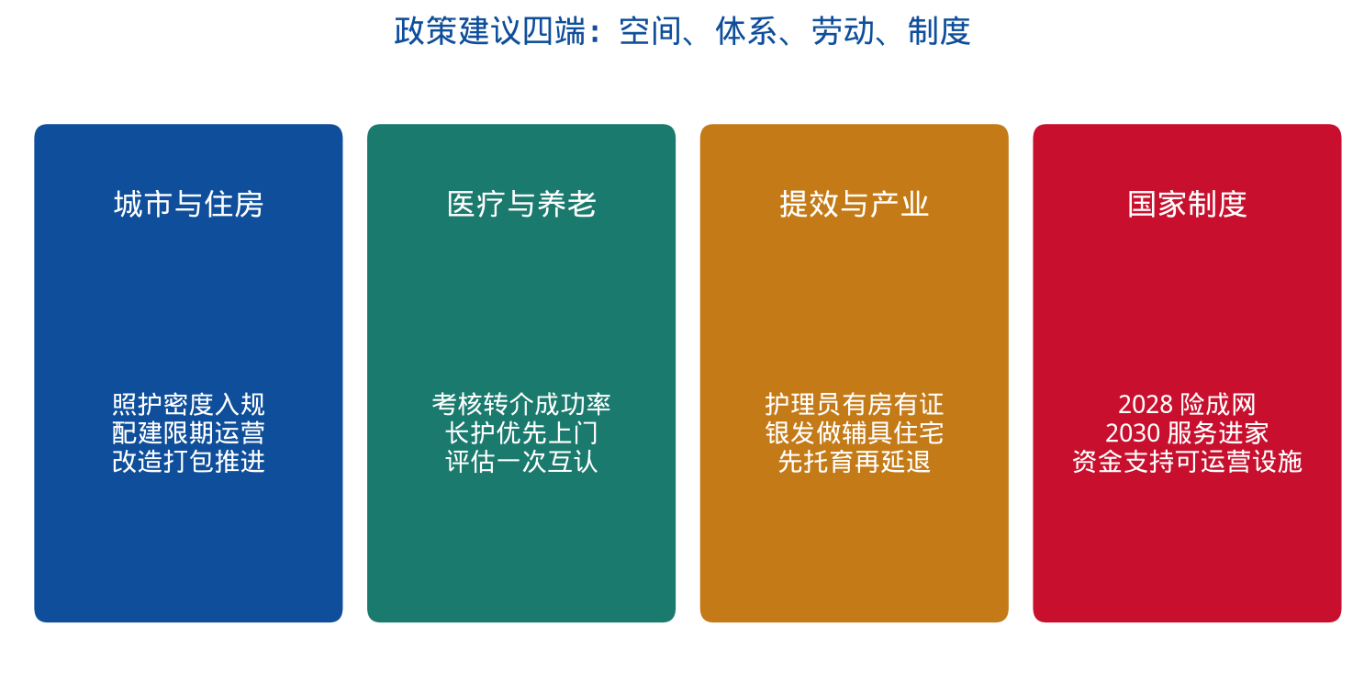
长护险全面覆盖只是起点。2029—2030 年应重点评估：居家和社区服务占比是否成为主体；护理员供给是否跟上支付；评估标准是否全国互认；与经济困难失能老年人护理补贴、工伤保险如何衔接。中央预算内投资、专项债券和 REITs 应更多支持可运营的社区设施和适老化改造，而不是再资助远离居住区的展示性项目。老年人能力综合评估全国互认、常住地服务供给和异地结算，对流动老年人和子女异地就业家庭尤为关键。

结语
医疗、养老和提高生产效率的服务，在 2030 年会汇成一句很具体的话：让需要照护的人不必离开熟悉的住宅，让提供劳动的人不必离开岗位。 长寿社会如果把照护全部压给家庭，就会同时失去健康、生育和生产率；如果把照护写成社区里可步行、可支付、有人上门的服务，住房就会从负担变成人力资本的基础设施。
十五五已经把预期寿命、护理型床位、入托率、医师护士配比和劳动生产率写进同一张表。住房政策研究中心的任务，是提醒这张表必须落在平方米上——套内改造、电梯、嵌入式用房、卫生站和托育点的距离、护理员住得近不近。空间配齐了，保险和技术才有用武之地。中心愿持续跟踪家庭养老床位、完整社区和一刻钟生活圈的实际运营，以及照护服务对劳动参与的可统计影响。

主要数据与公开来源
1. 民政部、全国老龄办《2025年度国家老龄事业发展公报》（2026 年 7 月末发布）：60 岁及以上 32338 万人、占 23.0%；65 岁及以上 22365 万人、占 15.9%；抚养比 23.1%；人均预期寿命 79.25 岁；养老机构和设施 39.5 万个、床位 767.9 万张；护理型床位占比 69.9%；区域养老服务中心 2.05 万个、建有率 53%；助餐点 8 万个、日服务超 300 万人；十四五家庭养老床位 57 万张、上门服务 3000 万人次、适老化改造 224 万户；从业人员 139.5 万人；65 岁及以上基层健康管理约 1.46 亿人；二级及以上公立综合医院老年医学科设置率超过 90%。
2. 国家统计局《2025年国民经济和社会发展统计公报》：医疗卫生机构 110.7 万个，卫生技术人员 1340 万人，执业（助理）医师 529 万人，注册护士 603 万人，床位 1009 万张，诊疗 105.8 亿人次。
3. 《中华人民共和国国民经济和社会发展第十五个五年规划纲要》：2030 年人均预期寿命 80 岁；每千人口执业医师 3.7 人、注册护士 5.1 人；护理型床位占比 73%；3 岁以下婴幼儿入托率提高 6 个百分点；社区养老服务机构和设施覆盖率 70%；全员劳动生产率增长高于 GDP；地市级托育综合服务中心全覆盖；数智技术用于辅助诊疗、健康管理、医保和养老助残。
4. 中共中央、国务院《关于深化养老服务改革发展的意见》（2024 年 12 月 30 日）：居家为基础、社区为依托、机构为专业支撑、医养相结合；2029 年网络基本建成，2035 年体系成熟定型；家庭养老床位、一刻钟生活圈、完整社区、新建小区四同步配建。
5. 国家医保局等八部门《加快建立长期护理保险制度实施方案》（2026 年 3 月）：三年左右基本建立，2028 年底基本全面覆盖；36 项全国统一服务（生活照护 20、医疗护理 16）；居家、社区、机构三种方式。
6. 国家卫生健康委：2025 年基层诊疗 55.6 亿人次、占 52.6%；紧密型县域医共体 2199 个；每千人口托位 4.73 个、机构 12.6 万家、托位约 666 万个；2025 年新增普惠托位 89 万个，2026 年计划新增 15 万个。
7. 商务部等 9 部门关于一刻钟便民生活圈扩围升级的通知及解读（2025 年）：210 个试点地区建成生活圈 6255 个，网点 150.3 万个，服务约 1.29 亿人；养老列为必备业态。
8. 商务部等 9 部门《关于促进家政服务业高质量发展的若干政策措施》（2026 年）：支持家政参与居家养老托育和长护险居家服务。
9. 全国人大常委会关于实施渐进式延迟法定退休年龄的决定（2025 年 1 月 1 日起施行）及“十五五”积极开发老年人力资源的部署。
10. 银发经济规模 2025 年约 8 万亿—10 万亿元、2035 年约 30 万亿元等，为研究机构测算，非正式官方规划目标。

附录 2026—2030 关键时间表
时间 | 事项 | 含义
2025-01 | 渐进式延迟退休开始实施；中央养老服务改革意见公布 | 劳动延长与照护社会化必须同步
2025 末 | 60 岁及以上 3.23 亿；预期寿命 79.25 岁；托位达标 4.73／千人 | 长寿社会与“一老一小”底数
2026-03 | 长护险实施方案：三年建成、2028 年底基本全覆盖 | 支付制度从试点走向全国
2026 | 计划新增普惠托位 15 万个；家政高质量发展措施 | 托育从扩量转向普惠与质量
2026—2028 | 长护险筹资、评估、定点、36 项服务铺开 | 上门护理能否进家的决定期
2029 | 中央意见：养老服务网络基本建成 | 检验社区和家庭床位是否成网
2030 | 十五五收官：预期寿命 80 岁、护理型床位 73%、入托率＋6 个百分点、医师 3.7／千人、护士 5.1／千人 | 健康、养老、托育、生产率四项目标是否同时接近

（完）

